[复旦大学附属华山医院某研究团队所发文章被质疑文章内发生图片重叠](https://mp.weixin.qq.com/s?__biz=Mzk0ODg4MTYxMw==&mid=2247504862&idx=2&sn=badefc89d3f8386c0cfe53f21c313ece)

[诚信学者](javascript:void(0);)2025-04-14 15:28:20上海

2015 年 2 月 19 日，复旦大学附属华山医院Chen Xi 研究团队，在***Colloids and surfaces. B, Biointerfaces***上发表的题为**“Electrospun poly(L-lactic acid-co-?-caprolactone) fibers loaded with heparin and vascular endothelial growth factor to improve blood compatibility and endothelial progenitor cell proliferation”**的研究论文，**被质疑文章内发生图片重叠。**

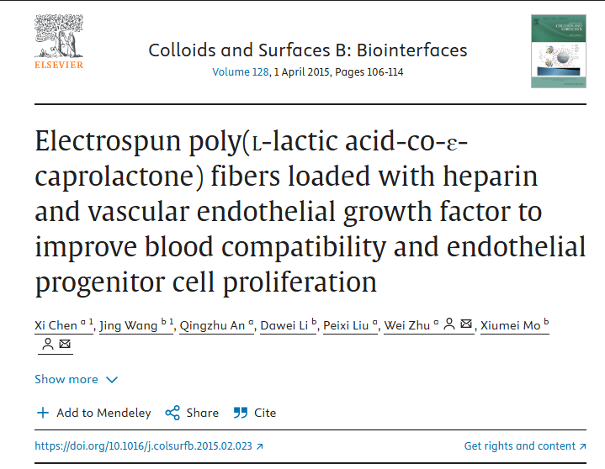

该文章于2025年4月在Pubpeer上被读者质疑：**文章内发生图片重叠。**

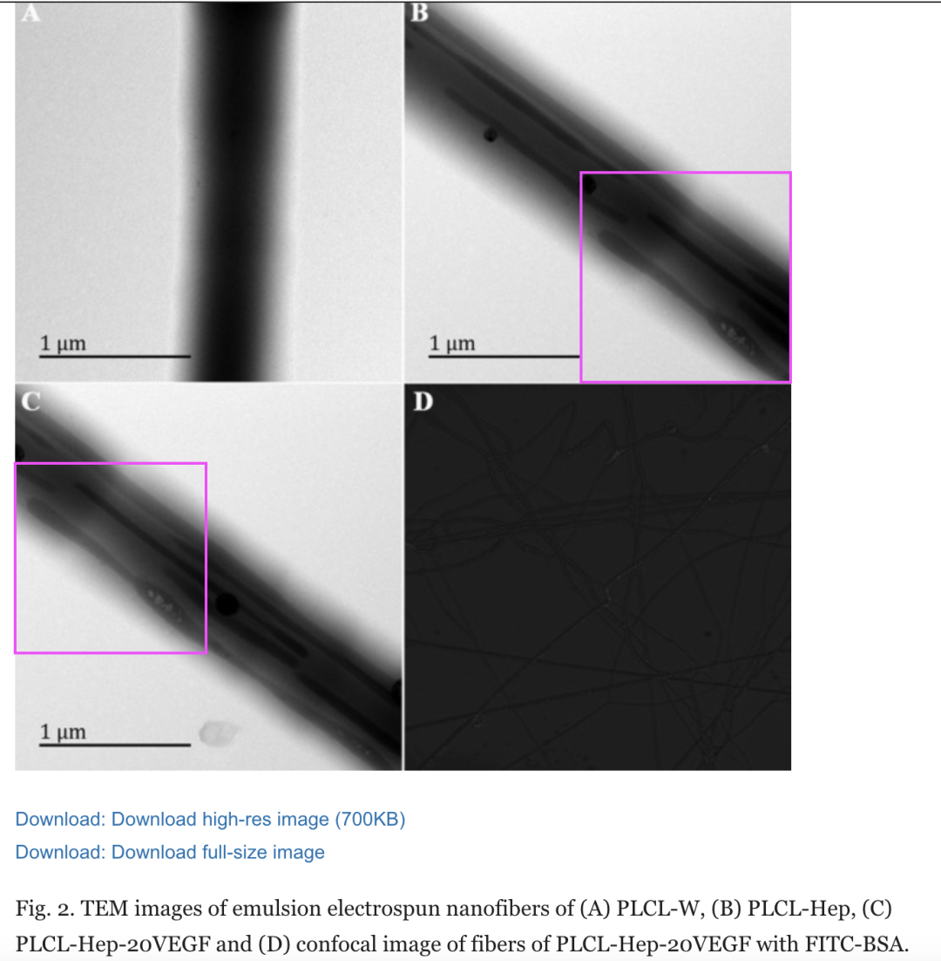

**相关消息**

https://pubpeer.com/publications/02D3A440EE329645D57FB4B38BECC9#0